Будет день - будет и пища



Хлеб да вода - богатырская еда.

МБОУ «СОШ № 17»

КАК ВЕСТИ СЕБЯ ЗА СТОЛОМ

- за стол садитесь умытыми, причесанными, аккуратно одетыми;
- сидите прямо, не разваливаясь на стуле и не расставляя локти в стороны;
- пережевывайте пищу с закрытым ртом, чтобы не издавать чавкающих и причмокивающих звуков, не набивайте рот до отказа;

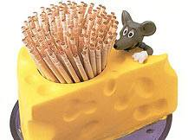

А вы это пьёте???
Каждый напиток должен обладать соответствующим запахом — яблока, лимона, клубники. Для этого в газировку добавляют ароматизаторы. В каждой газированной воде имеются консерванты — более или менее дорогие и качественные. Влияние на здоровье у таких веществ также различно — от безвредного до опасного, особенно для людей с аллергией.

Ответ ясен — пить, но безвредные напитки! Лучше всего — чистую или минеральную воду, соки, компоты, молоко.

Мы любим:

«МОЛОЧНЫЕ ПРОДУКТЫ»

Молоко — настоящий эликсир роста, который придумала сама природа. Из молока изготовляют множество продуктов: сыры, масло, сметану, кефиры и йогурты. Некоторые виды молока (козье) считаются лечебными.
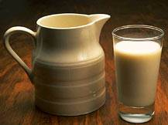

Мы любим:

«ОВОЩИ И ФРУКТЫ»

В блюдах овощные культуры могут быть и главными героями, и помощниками — добавляя новизну вкуса, полезность. Известно множество рецептов овощных супов, закусок, вторых блюд, десертов, домашних заготовок: консервов, квашения, соления, маринования. Но в чем овощи держат пальму первенства — это салаты
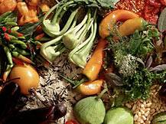

Мы любим:
«КОНДИТЕРСКИЕ ИЗДЕЛИЯ»
Можно считать, что кондитерское искусство пришло к нам с Востока: халву, шербет, рахат-лукум, козинак, пахлаву, нугу и многие другие сладости уже в давние времена сластены покупали на знаменитых восточных базарах. Основой для их изготовления служат сахар, мед, патока, мука, орехи, жир и фрукты.

